**Стратегия компании и цели в области качества**

Григорьев Лев Юрьевич, Генеральный директор «Бизнес Инжиниринг Групп»

Корышев Иван Иванович, Специалист по стратегическому менеджменту и управлению эффективностью компании «Бизнес Инжиниринг Групп»

На каком языке говорить о качестве. Вопросы терминологии.

Уточните значение слов, и вы избавите человечество от половины его заблуждений.

Рене Декарт

Это первая из цикла статей по вопросам организационного менеджмента и бизнес-инжиниринга. Авторы отождествляют задачи менеджмента качества и организационного менеджмента, а бизнес-инжиниринг, рассматривают как инновационный подход к управлению эффективностью организаций, востребованный тогда, когда существующие методы стали плохо работать в условиях высокой динамики внешней среды. Бизнес-инжиниринг опирается на новые возможности информационных технологий, стремится воспроизвести в менеджменте те достижения, которые появились в области управления техническими объектами, сделать менеджмент точным и воспроизводимым

В этой статье цикла пойдет о формировании конкурентной стратегии компании, что подразумевает выбор определенных ключевых бизнес-идей и принципов экономического поведения.

Можно догадаться, какие принципы должны быть выбраны в компании, вставшей на путь менеджмента качества. Но каким образом от принципов перейти к организации деятельности, к построению корпоративной архитектуры компании, эти принципы реализующей? Корпоративное здание, в отличие от обычных, строится (или перестраивается) на новых принципах, сверху, а не с фундамента. Поэтому еще до создания первого чертежа должен появиться замысел, понимание принципов его организации. Затем, на основании этих принципов должны быть установлены требования и цели системы. И, наконец, определены системы и процессы, удовлетворяющие этим требования (реализующие поставленные цели) и распределена ответственность за их реализацию.

Задача поставлена. Что делать понятно. Вопрос «как»? Ответ, который можно найти в текстах российских, да и международных стандартов дан таким образом, что не может служить точным руководством к действиям.

И это не потому, что авторы стандартов являются какими-то мечтателями, не умеющими точно выразить свои мысли. Эта расплывчатость выражения явилась следствием двух обстоятельств. Во-первых, стремлением авторов добиться максимального универсализма стандарта, за счет использования наиболее общих формулировок, пригодных для всех бизнес-организаций. А во-вторых, следствием неточности русского перевода. И, опять-таки, не столько из-за непрофессионализма переводчиков, сколько из-за большого разрыва в зрелости бизнес-терминологии у нас и на западе, особенно в английском языке[1].

Но специалистам по СМК надо перевести термины, а скорее передать дух стандарта таким образом, чтобы их поняли топ-менеджеры и, особенно, первое лицо компании, ибо стратегия, выбор принципов и постановка целей является именно их прерогативой.

Для решения этой задачи обратимся сначала к текстам стандартов ИСО9000[2].

Косвенно, из стандарта можно догадаться, что совокупность принципов образует политику.

|  |
| --- |
| «политика в области качества - общие намерения и направление деятельности организации (3.3.1) в области качества (3.1.1), официально сформулированные высшим руководством (3.2.7)  Примечание 1. Как правило, политика в области качества согласуется с общей политикой организации и обеспечивает основу для постановки целей в области качества (3.2.5).  Примечание 2. Принципы менеджмента качества, изложенные в настоящем международном стандарте, могут служить основой для разработки политики в области качества (0.2).» |

Термин «цель» в стандарте в явном виде не определен, но встречаются «цели по качеству»:

|  |
| --- |
| «цели в области качества - то, чего добиваются, или к чему стремятся в области качества (3.1.1)  Примечание 1. Цели в области качества обычно базируются на политике организации в области качества (3.2.4) Примечание 2. Цели в области качества обычно устанавливаются для соответствующих функций и уровней организации (3.3.1) ». |

Честно говоря, яснее не стало. Осталось посмотреть, как определено само понятие «качество»

|  |
| --- |
| качество - степень, с которой совокупность собственных характеристик (3.5.1) выполняет требования (3.1.2) |

И, наконец, для полноты картины, что такое «Требования»

|  |
| --- |
| требование - потребность или ожидание, которое установлено, обычно предполагается или является обязательным |

Прочитав эту цепь определений, большинство практикующих менеджеров попадают в терминологическую ловушку. Они не видят существенных отличий в трактовке понятий «качества» и «требований» произошедшее в последнее время. Стандарт, как нам кажется, не акцентирует этих различий в должной степени. Или, скорее, это надо было сделать в России, которая стремительно вошла в новую рыночную экономику, причем очень быстро была втянута в глобальную конкуренцию на внешних и внутренних рынках, где идет не только конкуренция в области товаров, но и в части подходов и методов управления.

Так вот коренное отличие старой и новой экономике заключается в различном понимании качества. Разное понимание следует из того, что в старой экономике «спрос превышал предложение» (диктат производителя), а в новой, наоборот, очевиден диктат потребителя. И работать в старых и новых условиях - это как говорят «две большие разницы». В разных странах и на разных рынках этот переход случается в разное время. В развитых странах, такой переход, начался в восьмидесятых годах прошлого века. Совсем немного времени спустя появился первый стандарт ИСО, зафиксировавший новую практику. В России такой переход, причем на немногих конкурентных внутренних рынках, происходит только сейчас.

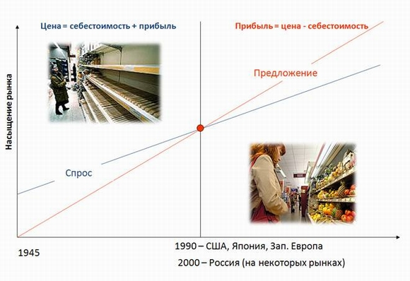

Напомним, что в первом случае, когда не удовлетворены базовые потребности на рынке преобладают простые продукты (чай, сахар, обувь, одежда, телевизор и т.п. ) и простые (базовые) требования к ним. Тогда управление таким «базовым» качеством – это задача ОТК (отдела технического контроля)[3]. А конкуренция сводится исключительно к ценовой. То же самое, но подешевле.

Во втором случае наблюдается огромное разнообразие товаров и способов их предоставления (услуг). А конкуренция это постоянная борьба за то, как предугадать требования клиента, как стать способным производить товар или услугу отличающиеся от конкурента, чтобы потребитель выбрал именно нас, как сделать это быстрей конкурента, как вообще жить такой жизнью – постоянно перестраивать, совершенствовать деятельность, чтобы выиграть в конкурентной борьбе.

Это уже задача СМК и к такому рыночному поведению собственно и призывает принципы и стандарты менеджмента качества. Но «качество» теперь надо трактовать не как отсутствие дефектов, отступлений от требований заданных ГОСТ, ОСТ или ТУ, а в первичном, философском смысле. Качество это одна из фундаментальных категорий, выражающая свойства объекта, благодаря которым он (объект) является именно этим, а не иным[4]. И «менеджмент качества» это управление уникальными свойствами продукта (продукция или услуги, способов их поставки), требования к характеристикам которых, явно или неявно предъявляются потребителем. И если мы хотим побеждать в конкурентной борьбе мы должны управлять этими характеристиками, таким образом, чтобы потребитель делал выбор в нашу пользу.

Конкурентоспособность (К) по одному из общепринятых определений, есть «отношение суммы качеств продукта (товара) к сумме затрат на его приобретение и эксплуатацию»[5].

|  |  |  |
| --- | --- | --- |
|  |  | где  Q – полезные качества продукта  Р – издержки связанные с обладанием этим продуктом |

С одной стороны очень важно, что потребителя интересует именно отношение: «качество/цена потребления». С другой не менее важно понимать за счет чего достигается привлекательность этого отношения: либо за счет высокой оценки потребителем предоставляемых поставщиком (производителем) характеристик товара, либо за счет более низкой цены при предоставления потребителю продукта, обладающего стандартными характеристиками.

Здесь мы, наконец, должны перестать ходить вокруг да около и ввести фундаментальное понятие, применяемое при рассмотрении и выбора стратегии конкуренции - понятие «ценности»[6]. Ценность (value) – это субъективно воспринимаемое свойство продукта, процесса поставки или поставщика положительно влияющая на принятие решение о покупке. совокупность ценностей, которые потребитель воспринимает при принятии решения о выборе поставщика, покупке продукта и/или обсуждения условий его поставки называется ценностное предложение (value proposition).

Приведем еще ряд определений, которые вошли в современный бизнес-лексикон при обсуждении вопросов конкурентной или бизнес-стратегии.

|  |
| --- |
| Базовые характеристики продукта (и процесса поставки) – совокупность свойств продукта и условий поставки, ценность которых воспринимается «по умолчанию», как само собой разумеющееся для данного сегмента отраслевого рынка. Умение создать продукт с базовыми характеристиками делает компанию отраслевым игроком[7].  Цепочка создания ценности [value chain, chain of values] – полная цепочка операций участников рынка формирующих ценностное предложение конечному потребителю. Рассматривая эту цепочку, поставщик принимает решение о его роли в создании ценности в общей цепочке. Базовые ценности для потребителя в этой цепочке создаются «по умолчанию». |

«Менеджмент качества» как он понимается в стандартах ИСО9000 – это, фактически, «менеджмент ценности». Управление качеством в старом понимании – это менеджмент выполнения базовых требований, когда основной акцент делался на превосходство в цене. Теперь, главной целью компании в области качества является создание лучшего ценностного предложения для Клиентов, что должно лечь в основу ее конкурентных преимуществ. Перейдем теперь к обсуждению уже не языка, а самого процесса конструирования бизнес-стратегии.

Бизнес-стратегия и операционная модель по шагам.

Ни в какой отрасли, ни в какой стране нет конкуренции.

Есть только ленивые умы и нежелание сделать что-то свое.

(Макс Туров)

Бизнес-стратегии – это стратегии, определяющие способы создания конкурентных преимуществ продукции и услуг определенных бизнес-направлений. Бизнес-стратегия определяет собой бизнес-модель[8] - «ключевую концепцию построения бизнеса», а именно способ генерировать доход, найдя особое сочетание создаваемой ценности для клиента с организацией внутренних процессов и использованием ресурсов (операционную модель). Можно использовать такую формулу: бизнес-модель = идентифицированные ценности клиента + требования к операционной модели. Современные руководители должны практически постоянно заниматься исключительно сложной задачей, которая на протяжении ХХ века решалась не чаще чем раз в 20 лет, а именно - постоянно обновлять бизнес-модели своих компаний.

Менеджмент качества, в нашем понимании, должен поставить это производство бизнес-моделей «на поток», в чем ему могут помочь новые технологии организационного проектирования, технологии «бизнес-инжиниринга». И первое, чем должна заняться любая компания, желающая реально внедрить эти технологии – это выявить цепочки создания ценности для тех групп, классов клиентов, которых она для себя определила. В бизнес-инжиниринге для выделения этих цепочек применяется особая модель – «карта бизнеса». Карта бизнеса позволяет проследить взаимодействие всех элементов цепочки «создания ценности» (выделенные на рисунке цветом) - закупки, производство, сбыт[9]. Или, как еще ее называют, «цепочки поставок» основных продуктов и услуг, за которые клиент «с удовольствием» готов платить деньги.

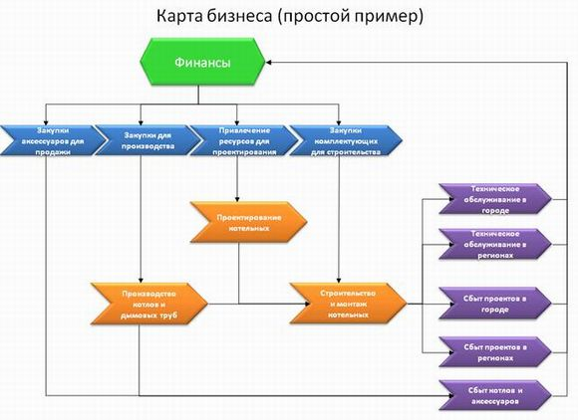

Когда «карта бизнеса» построена и все «цепочки выявлены», можно перейти к вопросу как лучше конкурировать в каждом бизнес-направлении[10]. Будем ли мы стараться тратить меньше ресурсов на предоставление базовых ценностей, или есть возможность повысить ценность – сделать продукцию \ услуги более привлекательными для клиентов или пора уже выводить новую цепочку, добавлять ее в карту бизнеса. Все эти задачи в бизнес-инжиниринге решаются с помощью моделей соответствующих уровней и контуров управления.

Если компания останавливается на бизнес-стратегии ценовой конкуренции – она сосредотачивается на воспроизводстве стандартного отраслевого предложения (продукта, процесса поставки, системы отношений с клиентом), а поле конкуренции лежит только в области цены и минимизации затрат. Для таких стратегий очень важна борьба за масштаб производства (однородной продукции) и долю рынка, позволяющая влиять на ценообразование в отрасли, наращивать переговорную силу в отношениях с поставщиками и потребителями.

Бизнес-стратегия компании, основанная на ценностной конкуренции, в первую очередь определяет явные и неявные ценности выбранной группы потребителей, ценности отличные от базовых (или средне отраслевых). Очень важным в ценностной стратегии является вопрос роли в ней неявных, не выраженных в требованиях ценностей потребителя. Если компания их почувствует раньше конкурентов, то она получит неоспоримые преимущества, ибо только признание потребителем важности отдельных характеристик продукта, процесса поставки, системы отношений и взаимодействия превращает их в ценность.

Правильно сформулированная бизнес-стратегия должна также определить возможные способы создания ценностей, которые компания может реализовать лучше конкурентов. Таким образом, и задается концепция будущей бизнес-модели, представляющей собой особое «видение» ценностных ожиданий клиентов и внутреннего устройства компании, которая способна создать и предоставить потребителю эти ценности, затратив при этом разумное количество ресурсов.

Цели, обозначенные в бизнес-стратегии, отражают это «видение» в обозримой перспективе - задают необходимую настройку бизнес-системы: функциональных систем[11], процессов и показателей, позволяющие оценить реализацию стратегии на операционном уровне. Цель в свете выбранных нами понятий – это желаемое состояние системы. В данном случае системы «среда - компания».

Пройдем теперь процесс идентификации бизнес-стратегии по шагам. Шагов всего три.

Прежде всего, если мы хотим реализовать цели какого-либо бизнес-направления выбрав стратегию «ценностной конкуренции», надо точно определить ценности его клиентов и зафиксировать это понимание, как первую группу стратегических целей. Будем называть подобные, наиболее важные для успеха стратегии цели - «критическими факторами успеха» или КФУ. Цели этого, первого уровня обозначим как КФУ1.

В бизнес-инжиниринге, который как всякая инженерная деятельность, опирается на стандарты, основные варианты выбора КФУ1 можно описать двумя полезными моделями. Одна из них это известная «модель Нориаки Кано»[12] (см. рисунок ниже), которая используется для анализа восприятия потребителем характеристик качества (ценности) и его «удовлетворенности»[13].

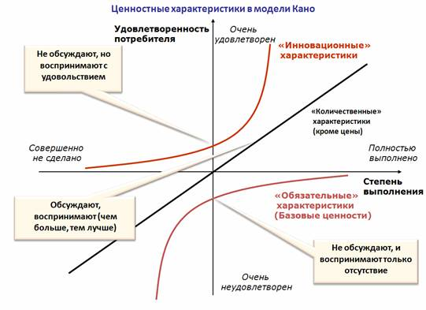

Модель показывает, что по степени восприятия ее ценности, любая характеристика или свойство продукта могут быть отнесены к одному из трех типов («уровней ценности»):

«Обязательные» (базовые) — характеристики, которые являются обязательными для отрасли (а иногда и для любого бизнеса) и их падения ниже какого-то уровня не позволяет даже ставить вопрос об удовлетворенности. Их замечают, когда они отсутствуют, т.е. их значение ниже отраслевого порога.

«Количественные» — характеристики, положительно влияющие на удовлетворенность, когда их значения лучше, чем у отраслевых конкурентов

«Инновационные» (сюрпризные) — характеристики, добавляющие ценность, предлагаемые компаниями претендующие статус «отраслевых лидеров», которые задают новые стандарты и новое поле конкуренции, что делает их конкурентное преимущество трудновоспроизводимым и, следовательно, могут существенно повысить привлекательность своих продуктов.

Сами характеристики продуктов, по которым компании могут конкурировать подразделяются в свою очередь на 4 класса («профили качества»):

1. Характеристики качества продукции

2. Характеристики качества исполнения заказа

3. Характеристики качества взаимодействия

4. Характеристики качества компании поставщика

В сочетании с предыдущей моделью эти характеристики и определяют собой пространство выбора для ценностной конкуренции, которое описывается следующей матрицей:

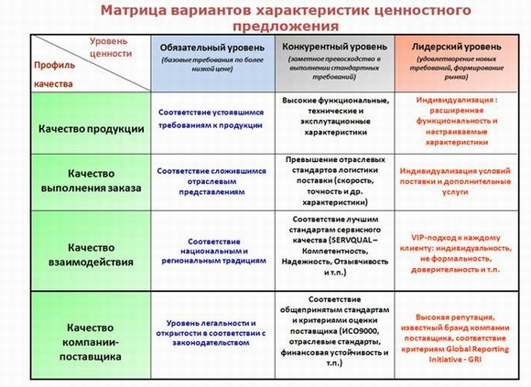

Второй уровень критических факторов успеха – КФУ2 идентифицирует наиболее важные внутренние возможности компании, на которых базируются ее конкурентные преимущества. Цепочку создания ценности образуют функциональные системы (группы процессов в области закупок, производства, и сбыта), имеющие определенное целевое назначение. Для создания успешной бизнес-стратегии недостаточно понимать лучше конкурентов ценности клиента. Надо уметь их ему предоставить, а для этого надо понять результаты каких процессов из цепочки создания ценности являются самыми важными, какими характеристиками они должны обладать и какими показателями должны оцениваться.

Функциональными стратегиями – принято называть частные стратегии, которые определяют способы выполнения основными функциональными системами своего целевого назначения с учетом требований бизнес-стратегий. Требования, касающиеся создания базовых ценностей, должны выполняться функциональными системами «по умолчанию». Иначе компания не может считаться серьезным игроком в выбранной отрасли. Но для ценностной конкуренции быть «не хуже чем другие» недостаточно. Поэтому при формировании бизнес-стратегии могут меняться (причем весьма существенно) требования к составу процессов цепочки поставок, так и к целевым значениям показателей этих процессов. Любые показатели отражают некие желательные свойства - характеристики системы, а, следовательно, стратегически важные свойства системы – КФУ данного уровня. Таким образом, бизнес-стратегия предполагает новое видение состояния цепочки создания ценности на конец стратегического периода.

Как распределить вклад каждой системы в общую цепочку создания ценности и пропорционально этому выделить ей ресурсы – тоже определяется на уровне бизнес-стратегии. Автор стратегии (руководитель бизнес-направления, например) совместно с владельцами ФС производит распределение[14] требований к функциональным системам цепочки поставок, формирующих ценность на выходе. Например, мы обеспечиваем заданное качество[15] продукции на выходе за счет необходимых усилий во всех элементах цепочки: соблюдения требований к качеству закупки сырья, производственным операциям и производственному контролю, складированию или транспортировке готовой продукции (ГП). То же самое относится и к другой значимой ценности – точности поставок. Здесь требуемый показатель на выходе системы также раскладывается по цепочке: продажи, которые согласуют сроки поставок приемлемые для клиента и предприятия, планирования производства: изготовления и выдачи на склад ГП, отгрузки и доставки клиенту. Балансировка показателей создаваемой ценности имеет много общего с традиционной балансировкой затрат[16] по цепочке поставок с применением «принципа одного зонтика»[17] (если, конечно, такая балансировка реализуется на предприятии).

Бизнес-стратегия должна также иметь в виду определенные ценовые ожидания (price expectations) клиента – его представление о справедливой цене за предоставленное ценностное предложение. Цена, вернее ценовая политика, входящая в данную бизнес-стратегию, является инструментом маркетинга, а не финансово-экономических служб (ФЭС). Задача службы продаж состоит в реализации этой политики, в целях привлечения и удержания потребителя, с выполнением ограничений по доходности, контролируемых ФЭС. Хотя эти ограничения, обычно тоже задаются в политике. Но главное, для продаж - это умение балансировать ценностное и ценовое предложения, получая определенные преференции от потребителя. Причем это не только более высокая цена, но может быть и лояльность, переходящая в долю в объеме закупок. Отметим еще, что важная роль этой системы вытекает из того факта, что любая характеристика продукции или процесса ее поставки становится «ценностью» только в глазах потребителя. Следовательно, вклад операционного маркетинга, как элемента продаж, в цепочку создания ценности заключается в способности правильного выбора клиентов, чувствительных к определенным ценностным предложениям, в умении представить им эти ценности, а также поддержании системы отношений с клиентами, которая оставляет их лояльными компании, даже если на начальных этапах реализации бизнес-стратегии его ценностные ожидания не будут полностью выполняться.

Отметим, что в фокусе «бизнес-стратегии» могут оказаться любые системы, образующие операционную модель. Даже такая система, как «оперативные финансы»! Ценность для клиента могут представлять, например, условия оплаты, а такие возможности дает умелое управление «финансовым циклом». То же относится и к обеспечивающим системам операционного уровня. В конкретной бизнес-стратегии ключевые факторы успеха (КФУ) могут лежать и там!

Отсюда логичным представляется, третий шаг, который помогает найти ответ на вопрос «что делать, если мы понимаем какие ценности важны для клиента, а наши операционные возможности «не дотягивают» до нужных результатов? Для этого надо определить критические факторы успеха следующего уровня – КФУЗ, которые определяют собой результаты и показатели процессов цепочки создания ценности. Обратимся еще к одной популярной модели – диаграмме Ишикавы (Исикавы).

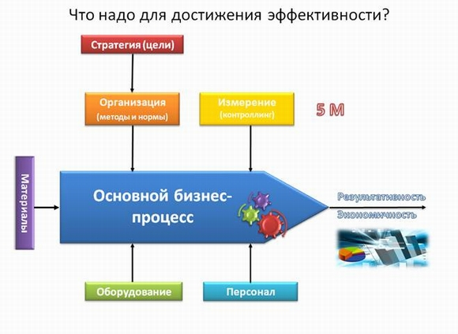

Любое развитие системы – осуществляется через изменения каких-либо факторов определяющих ее состояние. Набор этих 5-ти факторов (все на букву М на английском) виден на слайде: Организация (Methods), Измерения (Measurement), Оборудование (Mechanisms), Персонал (Man), Ресурсами на входе (Materials). Только воздействуя на эти факторы, мы можем управлять его характеристиками результата: качеством, количеством, временем и местом предоставления, уровнем затрат.

То есть, частью бизнес-стратегии является стратегия развития операционной модели – т.е. выбор того, на какие факторы надо воздействовать, чтобы бизнес-системе перейти в такое состояние, при котором она способна предоставить потребителю конкурентные ценности по конкурентной цене. Для перехода бизнес-системы в это состояние инициируются проекты развития. Реализация этих проектов – это уже тактика развития бизнес-системы. Теперь контроль развития бизнес-системы может осуществляться как на тактическом уровне - уровне проектов (результаты, сроки, затраты ресурсов), так и на уровне стратегии (изменения показателей, отражающих изменение свойств бизнес-системы в желаемом направлении).

Обобщающая концептуальная картина функционирования компании, вступившей на путь ценностной конкуренции приведена ниже:

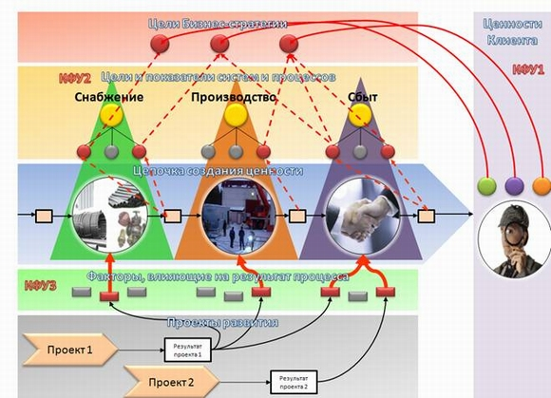

Рассмотренный процесс создания и совершенствования бизнес-моделей должен осуществляться в компании на регулярной основе. Конечно, если мы хотим успешно конкурировать, не только не отставать, но и опережать конкурентов. Пока эксплуатируется текущая бизнес-модель, для ближайшей перспективы надо успеть выстраивать новую и думать уже о следующей!

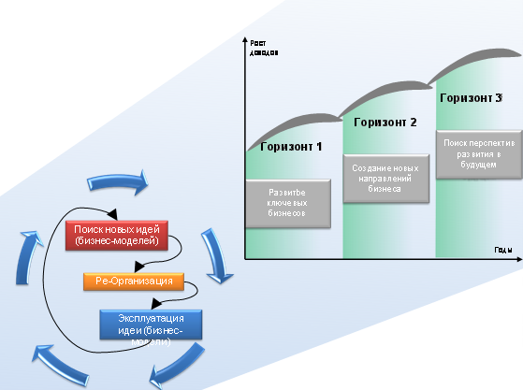

Отсюда вытекает главная цель СМК – способствовать постоянному организационному развитию бизнес-системы, делать ее способной поставлять продукцию и услуги отвечающие требованиям потребителя в настоящем и будущем. Нам кажется, что после перехода на этот язык и понимания решаемых задач роль СМК в общей борьбе за коммерческую успешность компании становится более прозрачной и специалисты по качеству лучше начинают осознавать свое место в команде.

Каким образом перестраиваются (реорганизуются) и совершенствуются бизнес-системы – тема следующей статьи.

**Список литературы**

[1] В нем например существует 5 слов обозначающих «цель»: Objective, Goal, Target, Purpose, Aim. То же относится и к терминам обозначающим эффективность, издержки и т.п.

[2] ИСО9000:2000. Системы менеджмента качества. Основные положения и словарь.

[3] Мы отмечали в одной из предыдущих статей, что задача воспроизводства стабильных характеристик продукции у нас не решена и здесь есть над чем работать. Но это проблемы не относящиеся напрямую к «менеджменту качества» в современном понимании.

[4] Российский энциклопедический словарь

[5] Амбарцумов А.А., Стерликов Ф.Ф. 1000 терминов рыночной экономики: Справочное учебное пособие. — М.: Крон-Пресс, 1993. — 302 с

[6] В стандарте о нем упоминается только на одной из иллюстраций, где выделяется «деятельность добавляющая ценность».

[7] Ср. коммодитес (commodities) стандартизированные товары - сахар, какао, металлы

[8] Иногда, употребляют синоним к понятию «бизнес-модель» - выражение «предпринимательская схема» (С.Б. Чернышев)

[9] Точнее – операционный (trade) маркетинг и продажи. Но для краткости буди обозначать этот элемент как «сбыт»

[10] Фактически, это один из распространенных синонимов бизнес-модели для многопродуктовых компаний.

[11] Функциональная система» (ФС), это элемент бизнес-системы, имеющий свое «целевое назначение», свой особый вклад в деятельность компании. ФС состоит из совокупности процессов разного уровня. Подробнее об этом в следующей статье.

[12] Концепция Создания Привлекательного Качества (Attractive Quality Creation) разработана им в 1984 году

[13] Удовлетворенность – интегральная оценка потребителем своего опыта взаимодействия с компанией-поставщиком в ходе заключения сделки и использования продукции (потребления услуг), исходящая из соответствия ценностного предложения и предлагаемой цены ожиданиям потребителя

[14] Это распределение сводится в конечном счете к установлению целевых значений показателей

[15] В данном реальном примере «качество» трактуется в традиционном смысле, т.к. на незрелом рынке стабильность воспроизводства может являться конкурентным преимуществом.

[16] Даже прямые затраты не могут минимизироваться независимо от требований всей системы, т.к. могут приводить к увеличению затрат в смежных областях (например, хуже упаковываем – больше теряем при перевозке, экономим на сырье и материалах – теряем на браке и т.п.)

[17] Бочкарев А. Бизнес под зонтиком //Эксперт, 1998.-47.